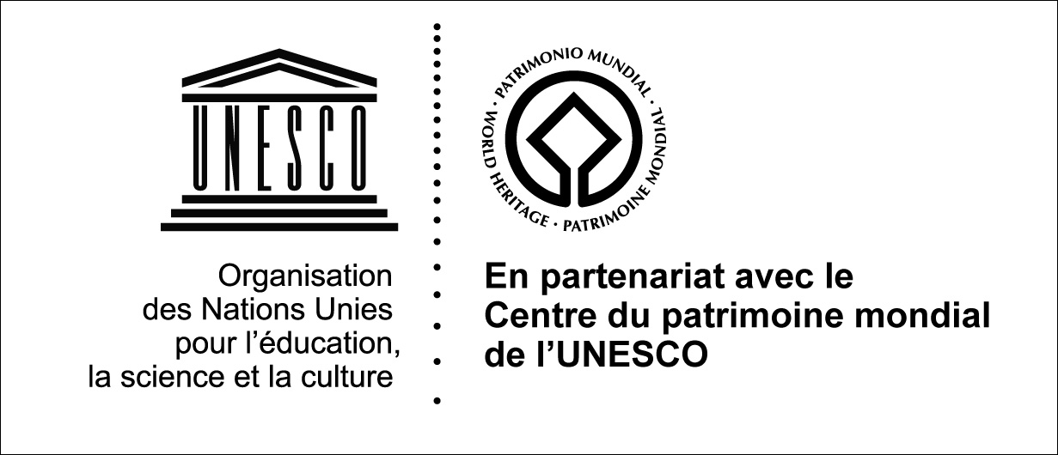

Bourses UNESCO VOCATIONS-PATRIMOINE pour les managers de sites du patrimoine mondial

Guide de candidature 2007

Introduction

L’Organisation des Nations Unies pour l’Education, la Science et la Culture cherche à encourager l’identification, la protection et la préservation du patrimoine culturel et naturel mondial considéré comme étant de valeur universelle exceptionnelle pour l’humanité. Cela est concrétisé par l’adoption en 1972 de la Convention relative à la protection du patrimoine culturel et naturel.

Le patrimoine culturel se réfère aux monuments, aux groupements de construction et aux sites possédant une valeur historique, esthétique, archéologique, scientifique, ethnologique et anthropologique. Le patrimoine naturel concerne les formations physiques, biologiques et géologiques, les habitats d’espèces menacées de la faune et de la flore de nature exceptionnelle, ainsi que les lieux possédant une valeur et scientifique et esthétique et sur le plan de conservation.

A la date de juillet 2006, 830 sites sont inscrits sur la Liste du patrimoine mondial. Mais l’inscription sur la Liste est seulement la première étape d’un processus de conservation constant. De nombreux sites sont exposés à diverses menaces. Leur préservation nécessite une gestion exemplaire afin de les préserver pour les générations futures.

Le programme

Le programme de bourses UNESCO – VOCATIONS PATRIMOINE pour les managers de sites du patrimoine mondial a pour objectif de renforcer les capacités des professionnels travaillant actuellement ou qui ont l’intention de travailler dans un futur proche, dans la gestion, la conservation et le développement des sites du patrimoine mondial.
Il s’agit d’un outil important assistant l’UNESCO dans ses efforts à conserver et à promouvoir la valeur universelle exceptionnelle qui justifie l’inscription d’un site sur la Liste du patrimoine mondial. La mise en œuvre du programme de bourses en janvier 2006 a été possible grâce au partenariat entre l’UNESCO et une organisation non-gouvernementale française, l’Association VOCATIONS-PATRIMOINE, et ses partenaires, les groupes multinationaux AXA et MAZARS.

Le programme soutient les objectifs prioritaires du Comité du patrimoine mondial dans le domaine de la gestion des sites en octroyant des bourses, pour une durée allant jusqu’à deux ans, afin de faciliter l’accès aux formations interdisciplinaires de haut niveau dans les domaines liés au patrimoine mondial.

Les bourses seront attribuées uniquement dans le cadre de la filière d’un Master en Art ou en Science dont la discipline est en relation avec la gestion des sites du patrimoine culturel et naturel.

Actuellement les bourses sont accordées uniquement dans le cadre du Master en art d’Etudes du patrimoine mondial à l’Université technique de Brandenburg à Cottbus en Allemagne (http://tu-cottbus.de/whs), et du Master en science de Gestion du patrimoine mondial à l’Université de Dublin en Irlande, (http://www.ucd.ie/bioenvsci/postgrad/masters_world_heritage.htm). Les candidats doivent donc être soit sur le point d’obtenir une place, soit en procédure d’inscription à l’un de ces cours. Il est prévu d’étendre ce programme à d’autres universités dans les années à venir.

En plus de la preuve de leurs excellentes capacités académiques, il est nécessaire que les candidats soumettent une proposition innovante de recherche sur un sujet de gestion de site du patrimoine mondial accompli dans le cadre de cette bourse. Cette proposition devra explicitement soutenir les buts et les priorités du Comité du patrimoine mondial dans la discipline de la gestion du patrimoine mondial. (Les décisions du Comité en rapport avec le site du patrimoine mondial peuvent être consultées sur les pages respectives des sites sur http://whc.unesco.org). Une attention particulière sera prêtée aux candidats qui souhaitent concentrer leur recherche sur la gestion d’un site inscrit sur la Liste du patrimoine mondial en péril.

Une répartition géographique homogène sera garantie dans la mesure du possible par l’attribution des bourses, à chacune des 5 régions géoculturelles de l’UNESCO (Afrique, Etats arabes, Asie et Pacifique, Europe et Amérique du nord, Amérique latine et Caraïbes). La priorité sera donnée aux candidats des pays en voie de développement ou en transition et aux professionnels ayant déjà travaillé sur un site du patrimoine mondial.

Qu’est ce que la bourse couvre ?

La bourse couvre : les frais de scolarité, un billet d’avion aller-retour entre le lieu d’origine du boursier et l’Université ainsi qu’un billet d’avion aller-retour vers le site du patrimoine mondial sur lequel il travaille ; un revenu de 1300 euros par mois pour couvrir les frais quotidiens (logement, commodité, nourriture, livres, transport local et d’autres dépenses) et les frais d’assurance santé obligatoireS. Les candidats doivent savoir qu’il n’y a pas de fonds pour financer ou loger les membres d’une famille ou d’autres personnes à charge, l’UNESCO n’assure pas les frais d’entretien, d’assurance, ou de voyage pour les personnes accompagnant les lauréats.

L’UNESCO aidera également les lauréats en leur facilitant l’accès au matériel de recherche du Centre du patrimoine mondial ainsi qu’aux sites.

Le programme se présente comme suit :

- les candidats soumettent leur application à l’organisme national officiel pour la coopération avec l’UNESCO du pays dont ils sont citoyens (habituellement la commission nationale pour l’UNESCO). Pour le programme 2007, ils devront être sur le point d’obtenir une place ou être candidat au Master en Art d’Etudes du patrimoine mondial à BTU Cottbus, en Allemagne, ou au Master en Sciences de Gestion du patrimoine de l’Université Collège de Dublin, en Irlande.

- l’organisme national peut soumettre un maximum de 2 candidatures complètes à l’UNESCO, dont l’une étant celle d’un professionnel travaillant déjà sur un site du patrimoine mondial. L’organisme national devra aussi fournir une déclaration de soutien pour chaque candidature et devra s’engager à faciliter la participation du candidat s’il est sélectionné, par exemple, en le déchargeant de ses fonctions s’il s’agit d’un employé de l’Etat et en garantissant un retour à son poste après la fin des études.

- Un jury composé des représentants de l’UNESCO, du Comité du patrimoine mondial, des Organisations consultatives, des Universités et du donateur VOCATIONS PATRIMOINE, sélectionnera les meilleurs candidats sous condition de leur acceptation dans une des Universités d’accueil. Un échange de lettres déterminant la somme et les termes de la bourse constitue un contrat entre l’UNESCO et le candidat.

- une annonce officielle et une cérémonie de remise de prix aura lieu à Paris (le voyage du boursier et les frais de logement pour la participation à la cérémonie seront pris en charge).

- l’UNESCO transfèrera le montant de la bourse à l’Université d’accueil qui englobera les frais de scolarité, le voyage à l’international, un revenu mensuel, les frais mensuels (logement, commodités, nourriture, livres, transport local et d’autres dépenses) et les frais d’assurance santé obligatoire. L’institution d’accueil gérera les fonds au nom de l’UNESCO.

Le concours 2007

En 2007, 5 bourses seront attribuées suite à un concours international. Chaque bourse couvrira pendant deux ans les cours enseignés et la période de recherche sur les sites du patrimoine mondial. Il est attendu que cette recherche formera la majeure partie de la thèse du bousier.

Conditions d’admission

Des conditions spécifiques d’admission ont été établies.

- Le programme est ouvert aux citoyens des Etats parties à la Convention du patrimoine mondial de 1972 âgés de moins de 45 ans.

- Une priorité sera accordée aux candidats des pays en voie de développement, qui travaillent actuellement sur un site du patrimoine mondial.
http://propertyresources.worldbank.org/DATASTATISTICS/Resources/CLASS.XLS.

- Les candidats devront être titulaire d’un diplôme universitaire (ou équivalent) dans les domaines utiles à la gestion, à la conservation et au développement des sites du patrimoine mondial. Les candidats peuvent être issus de domaines tels que l’anthropologie, l’architecture, la géographie, l’ethnologie, les sciences de musées, les arts visuels, l’aménagement paysager, la sociologie, l’histoire, l’histoire de l’art, l’environnement, l’aménagement urbain, l’écologie, la foresterie, la marine et les écosystèmes côtiers, la gestion des ressources naturelles, et l’ingénierie civile.

- Les candidats ne doivent pas recevoir ou postuler pour une assistance financière provenant d’un autre organisme ou d’un gouvernement pendant la période de l’attribution de la bourse.

- Les candidats doivent avoir une preuve écrite du soutien de l’organisme national pour la coopération avec l’UNESCO du pays duquel ils sont ressortissants.

Instructions pour la candidature

Les candidats doivent envoyer une candidature complète, disponible du http://whc.unesco.org en anglais ou français, selon les cas, à l’organisme national officiel de coopération avec l’UNESCO dans le pays duquel ils sont ressortissants, demandant leur soutien à la candidature.
Il incombe au candidat d’assurer que le courrier arrive dans les délais pour que l’évaluation du pays puisse être faite.

- le formulaire de candidature en anglais. Il doit être rempli entièrement.
- un certificat de langues émis par une autorité officielle (ex : British Council)
- les copies certifiées des diplômes universitaires
- une déclaration personnelle n’excédant pas 200 mots justifiant la demande de bourse et expliquant les bénéfices qu’elle pourrait apporter au candidat et à son pays.
- une description succincte du plan de recherche proposé par le candidat qui ne devra pas dépasser 500 mots et qui inclura :

- le nom du site du patrimoine mondial à étudier
- la durée du projet –qui ne devra pas excéder un an
- la description du défi que représente le projet et de la manière dont le projet peut renforcer les capacités de gestion du site
- comment le projet peut entrainer ou avoir un impact positif sur les communautés vivant sur le site ou dans ses environs
- la contribution à la sensibilisation à la convention du patrimoine mondial

Etant donné la condition du soutien du pays d’origine, les candidats sont responsables de la soumission de leur dossier d’inscription dans les délais pour que les vérifications nécessaires puissent être effectuées. Une fois que la décision de soutenir un candidat est confirmée, l’organisme national de coopération complète les parties de la candidature qui relèvent de son ressort et transfère le dossier à l’UNESCO.

Seules les candidatures soumises par l’organisme national officiel de liaison avec l’UNESCO (habituellement la commission nationale) seront prises en considération. Les candidatures devront être envoyées à l’UNESCO avant le 31 mars 2007.

